無断持ち去り禁止

《 集団回収 》


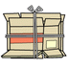



これらの資源物は が回収しますので、無断での持ち去りを禁止します。

